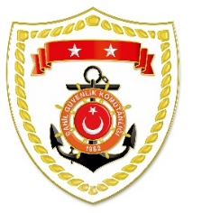

**T.C.**

**İÇİŞLERİ BAKANLIĞI**

**Sahil Güvenlik Komutanlığı**

**GÜNCEL FAALİYETLER**

**22 Haziran 2024**

**SG Ege Deniz Bölge Komutanlığı**

|  |  |  |  |  |  |
| --- | --- | --- | --- | --- | --- |
| **S.NU** | **TARİH** | **TESPİT** | **UYGULANAN İDARİ PARA CEZASI MİKTARI (TL)** | **CEZANIN KESİLDİĞİ**  **İL/İLÇE-MEVKİİ** | **AÇIKLAMA** |
| 1 | 22 Haziran 2024 | Gerçek kişiler için su ürünleri ruhsat tezkeresi olmamak  (2 işlem) | 41.984 | İZMİR/Balçova | Toplam 3 işlemde 55.100 TL idari para cezası uygulanmıştır. |
| 2 | 22 Haziran 2024 | Bakanlıkça ruhsatlandırılmamış teknede ticari maksatlı istihsal vasıtası bulundurmak | 13.116 | İZMİR/Balçova |